Memperbaiki Masalah Polusi Komuter di Jakarta

Kualitas udara ibu kota Indonesia sudah buruk. Emisi dari kendaraan yang melaju dari daerah pinggiran kota memperburuk situasi.

Oleh: Driejana – Institut Teknologi Bandung

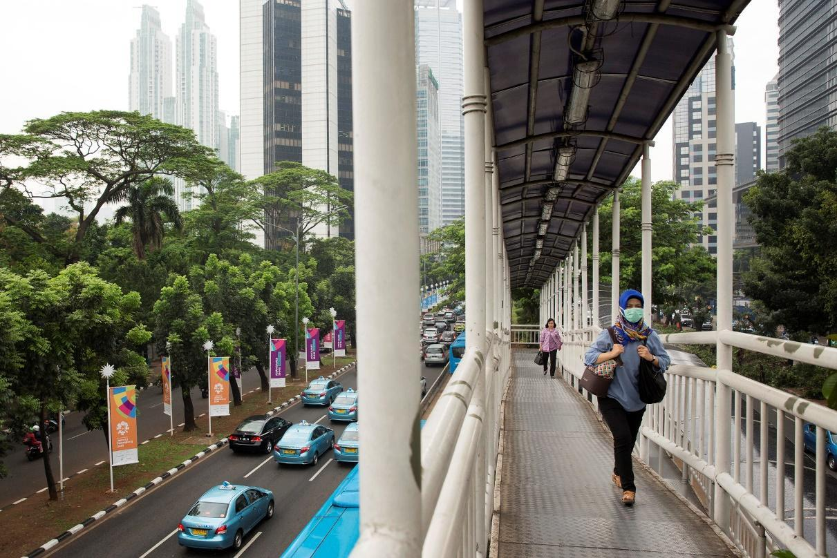
Membereskan polusi udara di Jakarta perlu perubahan besar di sektor transportasi (UN Women/Ryan Brown UN Women/Ryan Brown)

Jakarta terkenal dengan kabut asapnya. Sebagai kota besar dengan lebih dari 10 juta penduduk, biaya kesehatan akibat polusi udara di Jakarta diperkirakan mencapai 38,5 miliar rupiah atau US$4,3 juta pada tahun 2010. Namun, tidak semua polusi udara berasal dari dalam kota.

Sebagian besar polusi udara terbawa dari daerah sekitarnya, atau terbawa oleh para komuter yang hilir mudik di ibukota setiap harinya. Ini adalah situasi yang membuat pengelolaan polusi menjadi lebih menantang.

Tidak ada pembangkit listrik tenaga batu bara di dalam batas kota Jakarta; pembangkit listrik Muara Karang di Jakarta Utara telah diubah menjadi bahan bakar gas sebagai bagian dari rencana netralitas karbon, namun masih ada beberapa pembangkit listrik dalam jarak 20 kilometer di sebelah timur dan 55 kilometer di sebelah barat perbatasan. Sumber-sumber emisi ini dapat menyumbang sekitar 6 - 13 persen sulfur sebagai polusi udara lintas batas di Jakarta.

Polusi udara diperkirakan telah menyebabkan 123.000 kematian dini di Indonesia setiap tahunnya, menempatkan Indonesia dalam 10 besar negara dengan tingkat kematian akibat polusi udara terburuk. Sakit dan penyakit yang berhubungan dengan polusi udara, termasuk asma, pneumonia, dan penyakit arteri koroner mempengaruhi 57,8 persen penduduk Jakarta pada tahun 2010; dan dapat menyebabkan penduduk Jakarta meninggal 2,3 tahun lebih awal,

Pada hari-hari yang cerah, kabut asap fotokimia biasa terjadi di Jakarta. Langit berwarna abu-abu kecokelatan yang kabur adalah hasil dari polutan udara yang bereaksi dengan sinar matahari. Di tengah atmosfer Jakarta yang tercemar, dengan sinar matahari yang melimpah sepanjang tahun, masyarakat Jakarta menyuarakan keprihatinan mereka. Gugatan warga negara atas polusi udara diajukan terhadap pemerintah, menuntut standar emisi yang kuat. Mereka menang pada tahun 2021.

Tingkat keparahan polusi udara tercatat di banyak stasiun pemantau di Jakarta. Ozon, serta partikel jelaga kasar (PM10) dan halus (PM 2.5) adalah ukuran yang paling sering melanggar standar kualitas udara ambien. Ini juga merupakan polutan yang umumnya ditemukan dalam kabut asap fotokimia.

Jakarta masih memiliki pekerjaan rumah untuk mengelola emisi di dalam wilayahnya, terutama dari sektor transportasi. Delapan puluh lima persen wilayahnya telah dibangun dan dipadati oleh pembangunan perumahan dan jaringan jalan yang padat. Selain paparan di luar ruangan, kedekatan jalan dan rumah dapat meningkatkan risiko kesehatan akibat polusi udara karena masuknya polutan udara luar ruangan ke dalam ruangan.

Delapan puluh lima persen transportasi bermotor di Jakarta adalah kendaraan pribadi; transportasi umum kurang dari 10 persen. Data statistik tahun 2020 menunjukkan jumlah kendaraan bermotor yang terdaftar di Jakarta lebih dari 20 juta, dan terus meningkat. Rata-rata, ada dua kendaraan per orang.

Selain kendaraan yang terdaftar di Jakarta, emisi dari para komuter juga berkontribusi terhadap emisi di Jakarta. Sekitar 2,2 juta orang dari kota-kota di sekitar Provinsi Jawa Barat dan Banten melakukan perjalanan ke tempat kerja di Jakarta; 72 persen dari mereka menggunakan kendaraan pribadi.

Untuk mengembangkan strategi yang lebih efektif di Jakarta, koordinasi untuk kebijakan pengurangan emisi dengan yurisdiksi tetangga sedang dijajaki.

Lebih dari 90 persen kendaraan yang diuji telah memenuhi standar emisi, namun akar permasalahannya adalah jumlah kendaraan yang terlalu banyak. Direktorat Lalu Lintas Metropolitan Jakarta Raya melaporkan 22 juta perjalanan kendaraan di dalam area tersebut setiap harinya.

Seperti halnya banyak kota di seluruh dunia, peralihan ke angkutan umum, yang didukung oleh perencanaan tata ruang berbasis angkutan umum adalah cara untuk menghilangkan sebagian besar polusi udara. Perencanaan ini tidak dapat dilakukan secara terpisah dari tujuh kota di provinsi tetangga.

Badan terkait berencana untuk menyelesaikan infrastruktur angkutan umum pada tahun 2024 untuk mencapai target peralihan 60 persen kendaraan pribadi ke angkutan umum pada tahun 2030. Namun, mempromosikan angkutan umum berarti mendorong masyarakat untuk meninggalkan zona nyaman mereka menggunakan kendaraan pribadi, terutama sepeda motor.

Kampanye pendidikan publik dan intervensi lunak lainnya seperti aplikasi permainan dapat meningkatkan kesadaran akan polusi udara dan memberikan motivasi untuk menggunakan transportasi umum dan transportasi tidak bermotor.

Strategi pengendalian polusi udara di Jakarta juga menekankan penggunaan bahan bakar yang jauh lebih rendah polusi, misalnya gas alam dan listrik di seluruh armada kendaraan umum. Mengambil pelajaran dari pandemi dengan mempromosikan bekerja dari rumah ke sektor swasta dapat mengurangi perjalanan; data kualitas udara menunjukkan bahwa hal tersebut secara efektif mengurangi tingkat polusi udara selama pandemi.

Driejana adalah dosen di Fakultas Teknik Sipil dan Lingkungan, Institut Teknologi Bandung, Bandung, Indonesia. Minat penelitiannya adalah manajemen dan kebijakan kualitas udara; pemantauan kualitas udara; kualitas udara dan kesehatan. Dr. Driejana adalah ahli utama untuk Desain Besar Pengendalian Polusi Udara Jakarta.

Penelitian ini didanai oleh Dinas Lingkungan Hidup Provinsi DKI Jakarta.

Artikel ini telah diterbitkan ulang untuk menyelaraskan dengan Hari Udara Bersih Internasional. Artikel ini pertama kali diterbitkan pada 8 Agustus 2022.

Pertama kali diterbitkan pada tanggal 23 Agustus 2022 di bawah lisensi Creative Commons oleh 360info™.

